**Desain Karakter Berdasarkan Rekonstruksi Imajinatif**

**Buku Ilustrasi Sejarah Masjid Jami’ Al-Abror Sidoarjo**

**Lailatul Azijah Amandafira1**1**, Restu Ismoyo Aji**2**, Bayu Setiawan**3

1, 2, 3Program Studi Desain Komunikasi Visual, Fakultas Arsitektur dan Desain,

Universitas Pembangunan Nasional “Veteran” Jawa Timur

[1lailatul.a.amandafira@gmail.com](mailto:1lailatul.a.amandafira@gmail.com), [2 restu.ismoyo.dkv@upnjatim.ac.id](mailto:2%20restu.ismoyo.dkv@upnjatim.ac.id),

3 [bayusetiawan.dkv@upnjatim.ac.id](mailto:bayusetiawan.dkv@upnjatim.ac.id)

**ABSTRAK**

Masjid Jami' Al-Abror, yang didirikan pada tahun 1678-an, adalah masjid tertua yang berperan penting dalam penyebaran Islam di Kauman, Sidoarjo. Informasi terkait sejarah masjid dan tokoh-tokoh pendirinya tidaklah banyak, satu-satunya sumber yang tersedia mengenai para tokoh adalah sejarah lisan. Untuk mendukung pelestarian sejarah ini, sebuah buku ilustrasi dikembangkan yang di dalamnya juga menampilkan karakter para pendiri masjid. Artikel ini berfokus pada proses perancangan karakter tokoh sejarah melalui rekonstruksi imajinatif. Selain menggunakan sejarah lisan dan hasil seminar tahun 1980-an sebagai sumber utama, desain karakter juga didasarkan pada arsip dokumen sejarah dalam bentuk foto dan lukisan, serta film yang memiliki latar waktu yang sama dengan tahun pendirian masjid. Berbagai sumber ini menyediakan referensi visual yang mendukung merekonstruksi karakter berdasarkan sejarah yang ada, menjadikan hasilnya lebih representatif dalam menggambarkan para pendiri Masjid Jami' Al-Abror. Diharapkan tulisan ini dapat menjadi referensi dalam pelestarian sejarah lokal dan menginspirasi generasi muda untuk lebih mengenal sejarah Masjid Jami' Al-Abror.

***Kata Kunci***: *kata Islam di Sidoarjo, Sejarah Lisan, Tokoh Sejarah, masjid tertua.*

**ABSTRACT**

Jami' Al-Abror Mosque, which was founded in 1678, is the oldest mosque that played an important role in the spread of Islam in Kauman, Sidoarjo. Information related to the history of the mosque and its founders is scarce; the only available source regarding the figures is oral history. To support the preservation of this history, an illustrated book was developed that also features the characters of the mosque's founders. This article focuses on the process of character design of historical figures through imaginative reconstruction. In addition to using oral history and seminar results from the 1980s as primary sources, character design is also based on historical document archives in the form of photos and paintings, as well as films set in the same time period as the mosque's founding year. These various sources provide visual references that support the accuracy of the characters, making the results more representative and relevant in depicting the founders of Jami' Al-Abror Mosque. It is hoped that this writing can serve as a reference in the preservation of local history and inspire the younger generation to better understand the history of Jami' Al-Abror Mosque.

***Keywords***: *Islam in Sidoarjo, Oral History, Historical Figures, oldest mosque.*

**PENDAHULUAN**

Selama masa jabatan pertama gubernur Sidokare, R. Noopuro (R.T.P. Tjokronegoro), ia memperbaiki masjid Pekauman, yang kemudian dikenal sebagai Masjid Jami' Al-Abror (Widodo dan Nurcahyo 2013). Masjid Jami Al-Abror Pekauman terletak di pusat Sidoarjo, khususnya di Kelurahan Pekauman. Berdasarkan dokumen sejarah yang bersumber dari seminar tahun 1980-an yang kemudian disusun oleh takmir masjid. Masjid Jami’ Al-Abror Pekauman didirikan pada tahun 1678 oleh Mbah Muljadi, Mbah Badriyah, Mbah Sayyid Salim, dan Mbah Musa. Keempat pendiri ini dimakamkan di pemakaman belakang Masjid Jami’ Al-Abror.

Berdiri sejak era kolonial dan berperan penting dalam penyebaran islam di Sidoarjo membuat masjid Jami’ Al-Abror memiliki nilai sejarah yang berharga. Karena sejarah sendiri memainkan peran yang sangat penting dalam kemajuan sebuah negara, dan pesan dan peninggalan dari sejarah harus dijaga dengan baik dan dilestarikan agar tidak hilang dan terlupakan (Atmaji dan Nursyifani 2020). Karena itu penyelamatan sejarah Masjid Jami' Al-Abror memiliki dampak positif bagi masyarakat setempat maupun seluruh penduduk Sidoarjo terutama para generasi masa depan bangsa. Menurut Hardjasaputra (2015) sejarah memiliki peranan vital dalam pembangunan bangsa terutama bagi generasi muda karena memberikan pemahaman mendalam tentang identitas dan asal-usul bangsa. Melalui perjalanan sejarahnya, generasi yang akan datang bisa mengambil pelajaran dari kesalahan masa lalu, nilai-nilai moral, dan pengetahuan lokal yang relevan untuk menghadapi tantangan masa kini dan mendatang.

Sayangnya, media informasi mengenai sejarah masjid dan para tokoh yang berperan atas pembangunan masjid ini masih terbatas dan satu-satunya sumber sejarah yang tersisa mengenai masjid tersebut hanyalah sejarah lisan. minimnya informasi sejarah tentang Masjid Jami' Al-Abror dan kurangnya media visual pendukung menunjukkan bahwa situs bersejarah ini belum didokumentasikan dengan baik untuk generasi muda. Shobari (2019) mendukung pernyataan tersebut bahwa kesadaran masyarakat setempat tentang pentingnya merawat arsip Masjid Jami Abror, baik berupa dokumen maupun foto, masih rendah, akibat kurangnya peralatan atau media pendukung yang menyebabkan keterbatasan informasi yang tersedia.

Dianalisis dari hasil kuesioner yang dilakukan kepada para pemuda yang tinggal di Sidoarjo, 33 dari 71 orang tidak memiliki pengetahuan apapun tentang sejarah masjid Jami’ Al-Abror itu sendiri, dan 58 dari 71 orang tersebut menyatakan memiliki minat terhadap sejarah lokal atau sejarah daerah tertentu, kebanyakan dari mereka mengakses tentang sejarah melalui buku dan sosial media. Kesan bahwa sejarah membosankan atau penyajian teks yang terlalu panjang dan monoton adalah dua alasan paling umum bagi mereka yang tidak tertarik dengan sejarah. Selain itu, ketika ditanya tentang mengapa mereka tidak tertarik membaca buku sejarah, responden menjawab bahwa ketertarikan mereka berkurang karena buku sejarah saat ini biasanya hanya berisi teks tanpa gambar dan gaya penulisan yang mereka anggap membosankan.

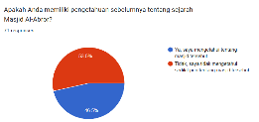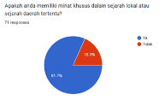

Gambar 1. Hasil Diagram Kuesioner

Hasil kuesioner menunjukkan bahwa generasi muda, terutama mereka yang berasal dari Sidoarjo, tidak tahu banyak tentang masjid jami' Al-Abror. Terlepas dari kenyataan bahwa banyak orang yang tertarik untuk belajar tentang sejarah. Ada sejumlah alasan mengapa mereka tidak ingin membaca buku sejarah. Salah satunya adalah gaya penulisan yang membosankan dan kurangnya gambar atau bahwa setiap halaman hanya berisi teks singkat.

Minat belajar sejarah oleh generasi muda dapat bertambah jika disajikan dalam cara yang lebih menarik dan sesuai dengan kebutuhan serta minat visual mereka sekarang. Meskipun informasi dalam bentuk teks sering dianggap membosankan dan sulit dimengerti, pendekatan visual dengan ilustrasi atau media gambar dapat membuat materi sejarah lebih mudah dipahami dan menarik bagi pembaca.

Gambar sering digunakan sebagai media dalam proses pembelajaran karena lebih disukai dan dapat memperkuat daya ingat materi dengan lebih efektif dan tahan lama (Rajagukguk dkk. 2023). Penggunaan media gambar juga dapat meningkatkan keterlibatan siswa dan membantu mereka memahami konsep dasar pelajaran (Sinaga 2017). Oleh karena itu, buku ilustrasi digunakan sebagai sumber utama informasi sejarah masjid yang tidak hanya mencakup aspek sejarah tetapi juga menampilkan tokoh-tokoh pendiri masjid secara visual. Ini membantu mengatasi kekurangan sumber informasi tentang sejarah masjid dan menawarkan cara baru untuk mempelajari sejarah lokal.

Menurut (Withrow dan Danner 2007:21) Karakter dalam sebuah cerita memainkan peran penting dalam menggerakkan alur naratif dan mengungkapkan pesan. Mereka merupakan elemen utama yang membawa makna kepada pembaca melalui berbagai arketipe. Withrow dan Danner juga mengungkapkan bahwa setiap cerita membutuhkan setidaknya satu karakter seseorang yang istimewa yang ceritanya tentang dia, dan dalam banyak kasus, orang (tidak selalu manusia) yang persepsi atau kesadarannya menjadi dasar dari narasi.

Tidak ada yang dapat memprediksi secara akurat bagaimana sesuatu terjadi di masa lalu. Para sejarawan kemudian berusaha mengumpulkan fragmen dari sumber-sumber tersebut untuk merekonstruksi peristiwa-peristiwa tersebut, yang terkadang hilang setengahnya atau terpotong menjadi beberapa bagian. Dengan menggunakan sumber yang terbatas ini, sejarawan kemudian harus menemukan cara untuk menginterpretasikan atau reka imajinasi peristiwa masa lalu. lalu, peristiwa tersebut harus direkonstruksikan kembali menjadi tulisan sejarah (Padiatra 2020).

Selain itu, Paditra (2020). juga mengungkapkan bahwa sejarawan sering kali diminta untuk menggambarkan peristiwa masa lalu hanya dengan fragmen informasi sejarah yang terbatas. Dengan menggunakan imajinasi, peristiwa-peristiwa tersebut direkonstruksi kembali menjadi tulisan sejarah. Dan ditegaskan oleh bahwa imajinasi dan fantasi merupakan hal yang berbeda, Imajinasi digunakan untuk membuat gambaran konsep-konsep mental yang tidak langsung diperoleh dari proses penginderaan. Sementara fantasi lebih berkaitan dengan kemampuan membayangkan sesuatu yang menghasilkan khayalan atau ilusi. Dengan demikian, perancangan desain karakter dan buku ilustrasi ini menggunakan imajinasi untuk merekonstruksi sejarah dengan baik.

Edward mengatakan bahwa imajinasi adalah kemampuan untuk membuat gambar melalui konsep-konsep mental yang tidak secara langsung diperoleh dari proses penginderaan (Hudjolly 2011:105). Hudjolly juga menegaskan bahwa Imajinasi berbeda dengan fantasi, fantasi merupakan kemampuan membayangkan sesuatu yang kemudian menghasilkan khayalan atau ilusi.

Pada penelitian yang dilakukan oleh Aji (2014) dimana studi ini mengkaji bagaimana imajinasi heroisme digambarkan dalam desain sampul buku yang bertema Kerajaan Majapahit yang diterbitkan antara tahun 2004 dan 2012. Tren visual yang berkembang, termasuk adaptasi dari elemen budaya populer seperti sinetron, film, dan komik, sering memengaruhi sampul novel. Menyajikan gagasan rekonstruksi sejarah sebagai cara kreatif untuk menghidupkan kembali kehidupan masa lalu dengan menggunakan imajinasi.

Teknik ini tidak hanya membangun ulang peristiwa sejarah, tetapi juga memerlukan kekuatan imajinasi untuk mengisi celah dalam cerita dengan informasi yang ada. dimana rekonstruksi berusaha untuk mencapai kesepakatan memori kolektif atau kebenaran naratif dari dokumen sejarah, relief, dan sebagainya, daripada sepenuhnya bergantung pada tulisan bebas.

Maka dari itu perancangan karakter para pendiri masjid, selain menggunakan sejarah lisan dan dokumen hasil seminar tahun 1980-an, perancangan karakter para pendiri Masjid Jami' Al-Abror ini juga didasarkan pada catatan sejarah termasuk foto, lukisan, dan film dari tahun pendirian masjid selain menggunakan sejarah lisan dari takmir masjid dan warga sekitar. Meskipun dokumentasi ini terbatas, sumber dapat memberikan gambaran visual yang berharga tentang konteks dan suasana masa itu. Foto dan lukisan bersejarah memberikan indikasi tentang penampilan, busana, dan lingkungan sosial yang relevan untuk karakterisasi tokoh, sedangkan film menawarkan pandangan tentang kebiasaan dan gaya hidup masyarakat kala itu.

Dengan referensi visual tambahan ini, perancangan karakter yang dilakukan dalam penelitian ini diharapkan lebih akurat dan lebih dekat dengan kenyataan sejarah. Kombinasi dari berbagai sumber ini juga memperkaya proses rekonstruksi imajinatif dan memberikan representasi yang lebih representatif dan relevan dari para pendiri Masjid Jami' Al-Abror, sehingga masyarakat, khususnya generasi muda, dapat merasakan kedekatan dengan sejarah.

Desain karakter dapat berupa apa saja mulai dari figur stick figures, gambar garis bergaya, atau representasi fotorealistik yang sangat detail, dan pendekatan-pendekatan ini bisa sama validnya tergantung pada kebutuhan cerita (Withrow & Danner, 2007:66).

Menurut McCloud (2006:63) beberapa karakter terlihat seperti potongan-potongan dari buku sketsa, beberapa dibuat secara spontan di tengah cerita, dan beberapa lainnya dirancang secara visual sebelum naskah. Tetapi tidak peduli bagaimana mereka dirancang, karakter komik harus memiliki tiga karakteristik:

1. *An Inner Life*: Sejarah unik, cara pandang dunia, dan hasrat.
2. *Visual Distinction*: Tubuh, wajah, dan pakaian yang berbeda dan mudah diingat.
3. *Expressive Traits*: Ciri khas dalam bicara dan perilaku yang terasosiasi dengan karakter tersebut.

Ilustrasi visual memiliki fungsi dan tujuan tertentu. Selain digunakan sebagai gambar pendukung cerita atau teks, ilustrasi juga dapat mengisi ruang pada buku, majalah, koran, atau poster (Ambarwati dkk., 2022: 94).

Salam (2017:229) mengungkapkan bahwa, dalam karya ilmiah seperti buku dan artikel, seni ilustrasi dinilai sangat membantu karena membuat informasi yang diungkapkan melalui kata-kata menjadi jelas dan mudah dipahami melalui visual. Dalam seni ilustrasi, standar keefektifan komunikasi untuk karya ilmiah mencerminkan sejauh mana karya tersebut dapat menyampaikan pesan dengan jelas dan akurat bersama dengan teks yang mendampinginya. Karena seni ilustrasi sering menggambarkan informasi ilmiah dari berbagai disiplin ilmu. Penting bagi seni ilustrasi untuk mengikuti prinsip "mengacu dengan disiplin" saat menggambarkan teks.

Ilustrasi visual memiliki fungsi dan tujuan tertentu. Selain digunakan sebagai gambar pendukung cerita atau teks, ilustrasi juga dapat mengisi ruang pada buku, majalah, koran, atau poster (Ambarwati dkk., 2022: 94).

Salam (2017:229) mengungkapkan bahwa, dalam karya ilmiah seperti buku dan artikel, seni ilustrasi dinilai sangat membantu karena membuat informasi yang diungkapkan melalui kata-kata menjadi jelas dan mudah dipahami melalui visual. ilustrasi karya ilmiah berupa gambar nyata dan realistis yang dibuat dengan hati-hati untuk memberikan informasi yang tepat dan jelas. Oleh karena itu, untuk memaksimalkan kualitas buku serta detail ilustrasi yang diberikan, penulis menggunakan metode gambar realis digital.

Penulis mengadopsi gaya gambar realis dari ilustrator bernama Mark Bergin sebagai studi eksiting . Mark Bergin sendiri telah mengilustrasikan banyak buku sejarah, termasuk *the 16th Century Mosque of, A 16th Century Galleon, How Would You Survive as an Ancient Greek,* dan *Marco Polo: A Journey Through China.*

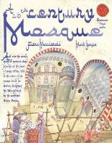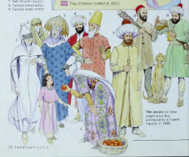

Gambar 2. Buku *A 16th Century Mosque* ditulis oleh Fiona Macdonald diilustrasikan oleh Mark Bergin.

Untuk memahami dan merekonstruksi tokoh sejarah dalam konteks pendirian Masjid Jami' Al-Abror, dilakukan pengumpulan data melalui wawancara langsung dengan takmir masjid dan warga lokal yang sudah tinggal di daerah sekitar masjid sejak lahir. Kemudian untuk membentuk visual yang utuh penulis menggunakan foto dan lukisan yang bisa ditemui di website arsip lama Belanda, kemudian film yang relevan dengan periode pendirian masjid yaitu sekitar tahun 1678-an juga digunakan untuk memahami lebih jelas latar suasana ada waktu dulu. Setelah Moodboard karakter terbentuk, tahap selanjutnya adalah sketsa alternatif karakter dan diikuti pewarnaan. Setelah itu tahap pemilihan karakter yang dilakukan secara kuesioner sampai desain karakter memasuki tahap final desain.

**PEMBAHASAN**

Berdasarkan hasil Analisis Data yang dilakukan, Masjid Jami’ Al-Abror Pekauman Sidoarjo memiliki dampak yang besar bagi warga sekitar. Selain memberikan tempat untuk beribadah Masjid Jami’ Al-Abror juga mengadakan kegiatan-kegiatan rutin yang melibatkan warga sekitar, seperti pengajian rutin. Masjid ini memiliki bentuk yang unik sejak didirikan oleh Mbah Muljadi, Sayyid Salim, Mbah Badriyah, dan mbah Musa pada tahun 1678-an. Masjid ini dibangun dengan atap limas segi empat bertingkat tiga, dan kayu jati adalah bahan utama di dalamnya. Meskipun sekarang telah kehilangan bentuk aslinya setelah melalui banyak pemugaran, ada satu peninggalan yang masih berdiri sejak pendirian masjid tersebut. Peninggalan tersebut adalah sebuah gerbang Paduraksa dengan hiasan cupu manik astagina diatasnya, gerbang yang terletak di samping masjid ini dibuat oleh para pendiri.

Setelah melakukan wawancara dengan takmir masjid dan warga sekitar Masjid Jami' Al-Abror, diketahui bahwa tidak ada yang mengetahui bagaimana para pendiri masjid terlihat. Menurut pak Alfan, ketua takmir masjid, Mbah Muljadi, seorang ulama dari kerajaan Mataram, adalah kakek tua yang berpakaian serba putih dan sering membawa *teken* atau tongkat.

Menurut tuturan dari cerita dari orang tua dan masyarakat umum, asal-usul ulama lainnya, yaitu mbah Musa dan istrinya mbah Badriyah, diceritakan berasal dari beberapa tempat berbeda. Sementara ada beberapa orang yang mengatakan bahwa mbah Musa berasal dari Maghribi, Maroko, Afrika, ada juga yang mengatakan bahwa dia berasal dari Venesia, Italia. Ada juga orang yang percaya bahwa dia berasal dari daerah Madura. Ada alasan yang mengatakan bahwa dia berasal dari Madura karena namanya dan istrinya mirip dengan nama-nama yang umum di Madura. Alasan lainnya adalah Mbah musa adalah seorang ulama dan dulunya merupakan pengikut R. Trunojoyo. Pada saat itu, terjadi gejolak politik karena pemberontakan yang dilakukan oleh R. Trunojoyo dan pengikutnya terhadap Sunan Amangkurat I dari Kesultanan Mataram.

Setelah R. Trunojoyo ditangkap dan dibunuh oleh Sunan Amangkurat II, banyak pengikutnya yang melarikan diri ke berbagai tempat, ada yang pergi ke Giri Gresik, ke wilayah timur, dan kembali lagi ke Madura. Salah satu pengikut R. Trunojoyo yang berhasil lolos adalah mbah Musa, yang kemudian memilih bergabung dengan mbah Muljadi untuk membantu dalam dakwah dan penyebaran agama Islam.

Adapun asal usul Mbah Sayyid Salim yang hanya diketahui sebagai seorang Ulama yang berasal dari Cirebon Jawa Barat. Dari hasi data tersebut barulah dirancang konsep karakter yang teridiri atas konsep verbal, konsep visual, alternatif desain karakter, dan hasil final dari desain karakter.

1. **Karakter Mbah Muljadi**
2. Konsep verbal:

Mbah Mulyadi adalah seorang ulama yang berasal dari Kerajaan Mataram Setelah meninggalkan Mataram, Mbah Mulyadi akhirnya tiba di sebuah wilayah dan menetap di Dusun Sungon, Desa Suko Sidoarjo. Saat tinggal di Sungon, sehari-harinya Mbah Mulyadi berprofesi sebagai pedagang di pasar. Setiap hari, beliau berjualan sayuran dan menggunakan transportasi perahu. Menurut penuturan pak Alfan beliau menggambarkan mbah Mulyadi sebagai orang tua yang membawa *teken* atau semacam tongkat. Nantinya ilustrasi mbah Mulyadi akan menggunakan referensi dari foto lama ulama Mataram Islam pada waktu Amangkurat I berkuasa dan tokoh Ki Jejer yang diperankan oleh Deddy Sutomo merupakan salah satu ulama yang berperan dalam penyebaran agama Islam di Mataram. Ki Jejer juga seorang ulama yang mendirikan pemukiman di daerah Jejeran, Bantul. Ia juga terkenal sebagai guru dan mertua dari Sultan Agung, raja terkemuka Kerajaan Mataram Islam dan ayah dari Amangkurat I.

* 1. Konsep Visual:

Penampilan visual Mbah Muljadi nantinya diambil dari film *Sultan agung: Tahta, Perjuangan dan Cinta*, dimana kebanyakan dari mereka menggunakan baju Surjan. Menurut Jandra (1991) yang dikutip oleh Qurtuby (2023) konon awalnya model baju surjan memiliki lengan pendek. Namun, oleh Sunan Kalijaga, model ini dimodifikasi menjadi lengan panjang dan kemudian dinamai "baju takwa" karena digunakan dalam acara-acara ritual keagamaan.

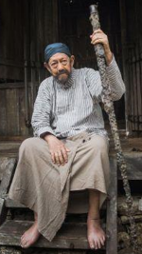 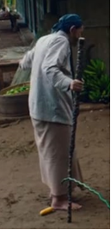  
Gambar 3. Ki Jejer pada film *Sultan Agung: Tahta, Perjuangan dan Cinta* yang rilis tahun 2018

Kemudian tokoh Pak Harfan yang diperankan oleh Ikranagarapada di film Laskar Pelangi dipilih untuk referensi penggambaran karakter yang memiliki watak dan berekspresi sabar.

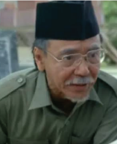

**Gambar 4.** Pak Harfan film *Laskar Pelangi*, rilis tahun 2018

Sumber: https://kincir.com/movie/cinema/karakter-guru-di-film-indonesia-bij8uinxidwm/, 2024

* 1. Alternatif konsep dari Desain karakter Mbah Muljadi:

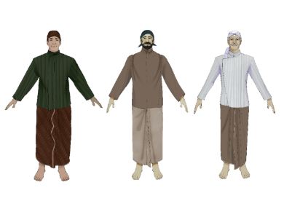

Gambar 5. Alternatif Desain Karakter Mbah Muljadi

* 1. Desain Final



**Gambar 6.** Desain Terpilih Karakter Mbah Muljadi

1. **Karakter Mbah Musa**
2. Konsep Verbal

Mbah Musa, seorang ulama asal Madura, membantu Mbah Mulyadi dalam menyebarkan ajaran agama Islam dengan mengadakan majelis taklim dan memberikan bimbingan kepada masyarakat untuk lebih memahami Islam. Terdapat juga pandangan lain yang menyatakan bahwa Mbah Musa adalah seorang ulama yang berasal dari Maghribi atau Maroko.

* 1. Konsep Visual

Menurut penuturan pak Mustofa yang menceritakan pengalaman para pengunjung masjid yang mengatakan bahwa Mbah Musa mengenakan baju gamis panjang berwarna hijau dan terlihat muda serta berparas tampan. Namun pemakaian baju gamis yang panjang seperti milik bangsa Arab zaman dahulu kurang masuk akal karena iklim indonesia yang tropis dan lembab, oleh sebab itu acuan busana Mbah Musa akan diambil dari lukisan-lukisan lama yang menggambarkan suasana Madura saat itu. Selain itu berdasarkan tuturan warga sekitar, nama ‘Musa dan Badriyah’ lebih terdengar seperti nama orang Madura.

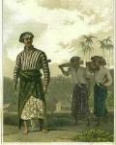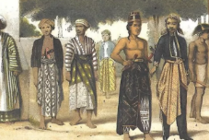

Gambar 7. Lukisan orang Madura dilukis sekitar tahun 1858.

* 1. Alternatif Desain

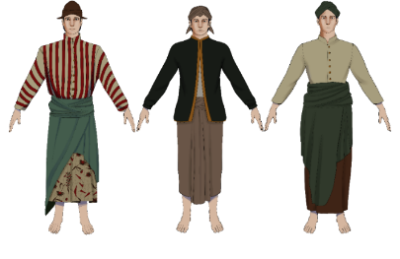

Gambar 8. Alternatif Konsep Desain Karakter Mbah Musa

* 1. Desain Final



Gambar 9. Desain Terpilih Desain Karakter Mbah Musa

1. **Karakter Mbah Badriyah**
   1. Konsep Verbal

Mbah Badriyah adalah istri dari Mbah Muso. Bersama suaminya, dia turut membantu Mbah Mulyadi dalam menyebarkan dan membimbing masyarakat sekitar Kauman untuk lebih mendalami agama Islam.

Menurut Andaya (2006) yang dikutip oleh Qurtuby (2023) Dalam catatan sejarah Indonesia, jilbab pertama kali ditemukan di Makasar pada abad ke-17 M. Kemudian Qurtuby mengutip dari Dewi(2012) mengungkapkan bahwa jilbab dikenakan oleh wanita bangsawan dan tidak umum diadopsi oleh wanita Jawa yang bukan bangsawan, sampai suatu saat ‘Aisyiyah, salah satu cabang ormas Islam terbesar di Indonesia yang didirikan pada tahun 1917 mensosialisasikannya yang meyakini bahwa kerudung bukan hanya pakaian kelas bangsawan tetapi juga pakaian muslimah yang non bangsawan.

* 1. Konsep Visual

Jika dilihat dari film dan beberapa arsip lama belanda, cara berpakaian saat itu hanya menggunakan sebuah kemben, sedangkan pakaian sejenis kebaya hanya digunakan oleh bangsawan kerajaan.

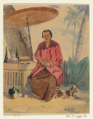 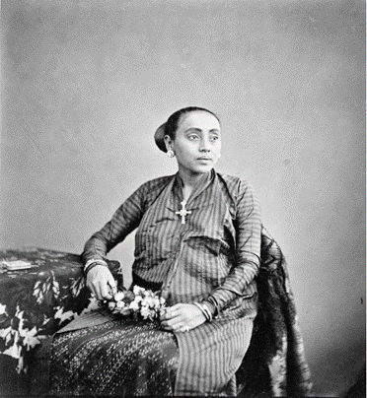

Gambar 10. Lukisan dan Foto seorang wanita bangsawan, dari Madura. 1870

* 1. Alternatif Desain

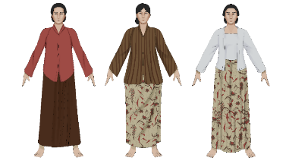

Gambar 11. Alternatif Desain Karakter Mbah Badriyah

Sumber: Dokumentasi Pribadi, 2024

* 1. Desain Final



Gambar 12. Desain Terpilih Karakter Mbah Badriyah

1. **Karakter mbah Sayyid Salim**
   1. Konsep Verbal

Mbah Sayyid Salim adalah seorang ulama yang berasal dari Cirebon, Jawa Barat. Beliau bersama dua ulama lainnya juga ikut membantu Mbah Mulyadi dalam berdakwah menyebarkan Islam di Kauman dan daerah sekitarnya.

* 1. Konsep Visual

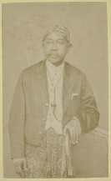

Gambar 13. Potret Raden Adipati Aria Soeria Diredja, Bupati Cheribon

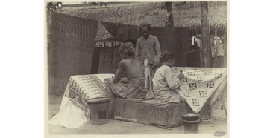

Gambar 14. Potret proses batik cirebon pada tahun 1900

* 1. Alternatif Desain

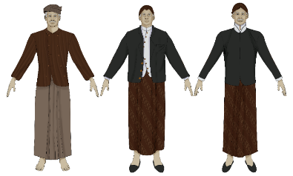

Gambar 15**.** Alternatif Desain Karakter Mbah Sayyid Salim.

* 1. Desain Final



Gambar 16. Desain Final Karakter Mbah Sayyid Salim.

1. Implemaentasi pada Buku Ilustrasi

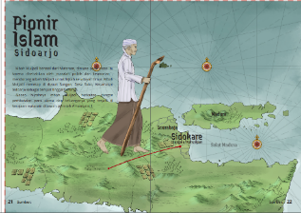

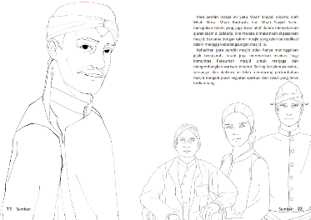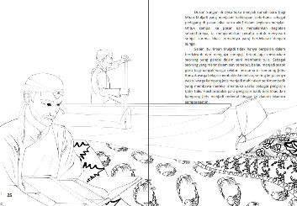

Gambar 17. Implementasi karakter pada Buku Ilustrasi.

**KESIMPULAN**

Disebut sebagai masjid tertua di Sidoarjo, sayangnya tidak banyak yang tahu tentang sejarah masjid Jami’ Al-Abror Sidoarjo. Sumber sejarah yang sempat terputus dan hanya meninggalkan sejarah lisan turun menurun membuat pengetahuan tentang masjid ini menjadi terbatas dan berisiko terlupakan. Sebagian besar masyarakat, terutama generasi muda, kurang mengenal tokoh-tokoh penting yang mendirikan masjid ini dan peran masjid dalam sejarah penyebaran Islam di Sidoarjo karena kurangnya dokumentasi visual.

Proses perancangan ini memiliki kekurangan, terutama karena informasi visual yang akurat tentang tokoh-tokoh sejarah sangat terbatas. Membentuk representasi visual tokoh yang tidak pernah terdokumentasikan membutuhkan pengolahan kreatif dari berbagai pecahan informasi.

Sehingga rekonstruksi Imajinasi mengambil peran penting untuk mengatasi keterbatasan sumber sejarah, menggunakan arsip foto dan lukisan lama masa penjajahan sebagai referensi visual yang menggambarkan suasana pada tahun 1678-an, ditambah dengan referensi film dengan setting latar waktu yang sama.

**DAFTAR PUSTAKA**

Aji, Restu Ismoyo. 2014. “Imajinasi Heroisme dalam Sampul Novel Berlatar Kerajaan Majapahit 2004-201.”

Ambarwati, Maylinda, Hastjarjo Boedi Wibowo, Abi Senoprabowo, dan Hermansyah Muttaqin. 2022. *Dasar-Dasar Desain Komunikasi Visual untuk SMK/MAK Kelas X Semester*. Kementerian Pendidikan, Kebudayaan, Riset, dan Teknologi.

Atmaji, Lutfi Tri, dan Cahyaning U. C. Nursyifani. 2020. “Buku Visual Sebagai Ensiklopedia Dan Media Untuk Pelestarian Sejarah Peninggalan Kerajaan Singosari.” Deskovi *: Art and Design Journal* 2(2):99. doi: 10.51804/deskovi.v2i2.520.

Hardjasaputra, Sobana. 2015. “Sejarah Dan Pembangunan Bangsa.”

Hudjolly. 2011. *Imagologi: Strategi Rekayasa Teks*. Jogjakarta: AR-Ruzz Media.

McCloud, Scott. 2006. *Making Comics: Storytelling Secrets of Comics, Manga And Graphic Novels*.

Padiatra, Aditia Muara. 2020. *ILMU SEJARAH : METODE DAN PRAKTIK*. Gresik: JSI Press.

Qurtuby, Sumanto Al. 2023. *Evolusi Busana di Arab Saudi dan Indonesia*.

Rajagukguk, Juwita, Taripar Aripin Samosir, Grecetinovitria M. Butar-Butar, dan Nurelni Limbong. 2023. “Pengaruh Penggunaan Media Gambar Terhadap Keaktifan Siswa Kelas VII SMP Negeri 1 Sipoholon Mata Pelajaran Pendidikan Agama Kristen Dan Budi Pekerti Tahun Pembelajaran 2023/2024.”

Salam, Sofyan. 2017. *SENI ILUSTRASI: ESENSI, SANG ILUSTRATOR, LINTASAN, PENILAIAN*. Badan Penerbit UNM.

Shobari, Ainur Rasyid. 2019. *TUGAS AKHIR ORAL HISTORY SEJARAH MASJID JAMI’ Al ABROR SIDOARJO*.

Sinaga, Betaria. 2017. “PENGGUNAAN MEDIA GAMBAR UNTUK MENINGKATKAN KEAKTIFAN BELAJAR SISWA.”

Widodo, Dukut Imam, dan Henri Nurcahyo. 2013. *SIDOARDJO TEMPO DOELOE*. Pemerintahan Kabupaten Sidoarjo: Dukut Publishing.

Withrow, Steven, dan Alexander Danner. 2007. *Character Design for Graphic Novels*. Burlington, MA, Hove, UK: Focal Press ; RotoVision.